      - 基础大模型
项目拟选择先进且活跃的开/闭源语言大模型、音频大模型、视觉大模型、多模态大模型为基础大模型（L0）。由于当前大模型技术更新迭代快，项目组实时跟进活跃的基础大模型的最新进展（如表1，SuperCLUE 2025年11月），动态更新基础模型的泛化能力，快速迭代，构建基础模型上线、测试、优化、推理、服务等快速应用迭代的链条机制。依托的国产如飞桨的生态环境框架、LMDeploy等优秀的推理框架，形成与国产化算力适配快速生成优化上线迭代的基础大模型机制。
表1 大模型整体能力对比(SuperCLUE 2025年11月)
模型名称 | 机构 | 开/闭源 | 总分 | 数学推理 | 幻觉控制 | 科学推理 | 精确指令遵循 | 代码生成
DeepSeek-V3.2-Speciale | 深度求索 | 开源 | 62.02 | 75.24 | 82.95 | 43.36 | 44.34 | 64.22
DeepSeek-V3.2-Thinking | 深度求索 | 开源 | 60.4 | 69.44 | 85.17 | 42.48 | 42.58 | 62.31
ERNIE-5.0-Preview | 百度 | 闭源 | 56.07 | 48.15 | 80.49 | 29.2 | 58.06 | 64.42
GLM-4.7 | 智谱AI | 开源 | 54.16 | 60 | 86.84 | 37.5 | 30.42 | 56.05
DeepSeek-V3.2-Exp-Thinking | 深度求索 | 开源 | 53.69 | 49.07 | 82.3 | 36.28 | 37.1 | 63.7
Kimi-K2-Thinking | 月之暗面 | 开源 | 53.07 | 63.89 | 77.88 | 36.28 | 30.65 | 56.63
openPangu-718B | 华为 | 开源 | 52.38 | 46.3 | 88.34 | 27.43 | 39.35 | 60.46
GLM-4.6 | 智谱AI | 开源 | 52.22 | 58.33 | 84.73 | 36.28 | 23.87 | 57.89
SenseNova V6.5 Pro | 商汤 | 闭源 | 51.67 | 49.07 | 77.57 | 30.97 | 42.9 | 57.82
Qwen3-Max | 阿里巴巴 | 闭源 | 51.56 | 55.56 | 78.39 | 46.02 | 13.55 | 64.29
Qwen3-Max-Preview-Thinking | 阿里巴巴 | 闭源 | 51.31 | 55.56 | 76.21 | 38.94 | 33.55 | 52.28
Doubao-Seed-1.6-251015(Thinking) | 字节跳动 | 闭源 | 51.01 | 42.06 | 89.17 | 31.86 | 36.77 | 55.18
Qwen3-235B-A22B-Thinking-2507 | 阿里巴巴 | 开源 | 49.6 | 52.78 | 77.12 | 26.55 | 32.58 | 58.94
360zhinao3-o1.5 | 360 | 闭源 | 46.6 | 32.41 | 86.25 | 24.78 | 49.68 | 39.87
Qwen3-Next-80B-A3B-Thinking | 阿里巴巴 | 开源 | 43.41 | 47.22 | 68.52 | 21.24 | 31.94 | 48.12
MiniMax-M2.1 | 稀宇科技 | 开源 | 41.73 | 37.04 | 72.61 | 20.35 | 22.26 | 56.4
gpt-oss-120b | OpenAI | 开源 | 40.88 | 60.65 | 57.93 | 25.66 | 26.45 | 33.73
Hunyuan-T1-20250822 | 腾讯 | 闭源 | 40.74 | 36.11 | 81.82 | 22.12 | 27.42 | 36.24
MiniMax-M2 | 稀宇科技 | 开源 | 40.02 | 19.44 | 64.17 | 32.74 | 26.77 | 56.96
LongCat-Flash-Thinking | 美团 | 开源 | 36.63 | 23.15 | 77.79 | 17.7 | 26.45 | 38.09
Spark-X1.5 | 科大讯飞 | 闭源 | 31.56 | 26.85 | 69.66 | 5.31 | 8.71 | 47.26

本项目将构建十亿级、百亿级、千亿级不同规模的行业大模型，以适应不同应用场景的需要。以百亿级参数大模型为例，本项目拟选择的多种开/闭源语言大模型模块参数量20B，视觉大模型模块参数量8B，音频大模型模块参数量0.32B，多模态融合专家模块参数量1B，其他模块参数量3.95B，参数量共计33.27B，具体参见表2。同时，本项目将持续纳管多种开源大模型，例如阿里通义千问、Deepseek、GLM等，以适应大模型技术的快速迭代和发展，维持安防行业大模型的先进性。
表2 模型架构模块表（百亿级参数大模型为例）
模块名称 | 模块模型架构 | 模块参数
视觉大模型 | ViT | 8B
音频大模型 | WavLM | 0.32B
语言大模型 | LLM | 20B
多模态融合专家 | Multi-Experts | 1B
多模态大模型 | 图像生成模块DiT | 1.5B
多模态大模型 | 音频生成模块AudioLDM | 0.75B
多模态大模型 | 视频生成Zeroscope | 1.7B
总计 | 33.27B

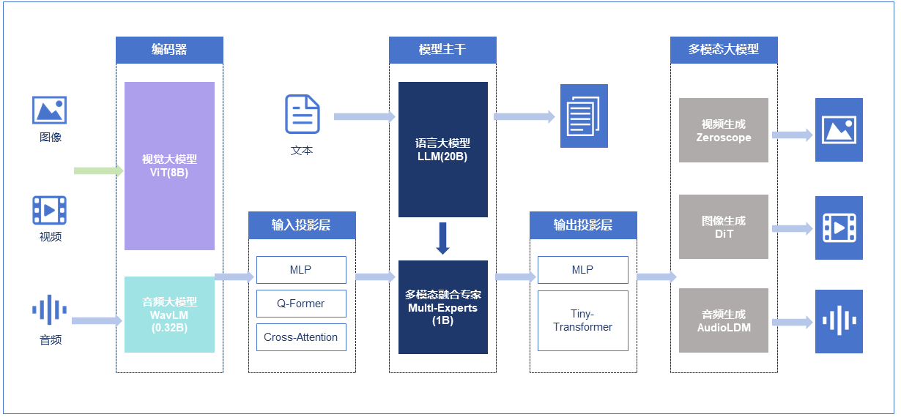
图1 模型架构图
其整体的模型架构如图1所示。其中编码器模块将图像、视频、音频等模态转换为各模态的向量表示，通过投影层变换到与文本模态对齐的向量。文本向量与其他模态的对齐嵌入一同输入至模型主干。其后对应两个分支，一是文本输出；二是通过输出投影层将输出向量映射到多模态大模型的输入，进而输出图像、视频、音频。该架构既可以利用各个模态编码器的能力处理单模态的任务，又可以利用多模态融合专家模块处理多种模态之间相互转换、相互理解的任务，符合安防行业的应用需求。
该大模型的基础能力包括：图-文-音识别、视觉理解、音频理解、自然语言理解、自然语音交互以及图-文-音生成、转换等多模态能力。其各个模块的描述如下：
        - 编码器
编码器是一个通用的理解模型，包括视频/图像模块和音频模块，支持声音理解和推理（如自然声音检测、人类语音识别和音频字幕任务）、图像理解和推理任务。音频编码器模块采用基于WavLM的基础架构。图像编码器模块采用基于ViT（Vision-Transformer）的基础架构。
        - 输入投影层
将编码后的特征从各自的模态特征空间映射或对齐到一个统一的特征空间（通常是文本特征空间），以便大语言模型可以进一步处理。
        - 模型主干
采用大语言模型作为底座，利用语言模型的自然语言语义理解能力，提升音频、视频和图像理解和推理能力。
        - 输出投影层
将大语言模型的输出映射回适合不同模态生成器的格式，以便生成所需的输出。
        - 多模态大模型
在跨模态统一向量空间，通过一组任务进行模态融合，生成与安防行业能力相关的多模态专家模块。
        - 多模态融合专家
在多模态融合方面，先通过跨模态特征转换器将音频、视觉特征分别投影到语言模型向量空间实现的音频-语言和视觉-语言理解，然而该方法通常涉及到特征提取、对齐和融合策略等技术，当涉及的模态较多时，很难做到各模态之间表示的统一。通过多模态特征融合专家模块，将音频、视觉和语言特征统一做特征融合，结合多个任务一起做模型预训练，通过不同专家的协作，完成下游任务学习，满足各种业务场景需求。
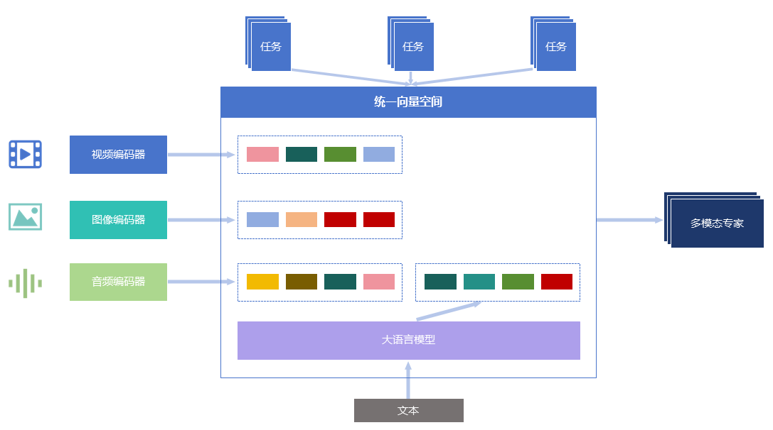
图2 多模态特征融合方法

